# Интерфейс игры

На данный момент существуют 3 функционирующих окна: *главное меню*, в которое пользователь попадает по запуску игры, *окно игры* – по запуску *Новой игры* и *окно свойств* объекта – по клику ПКМ на объекте.

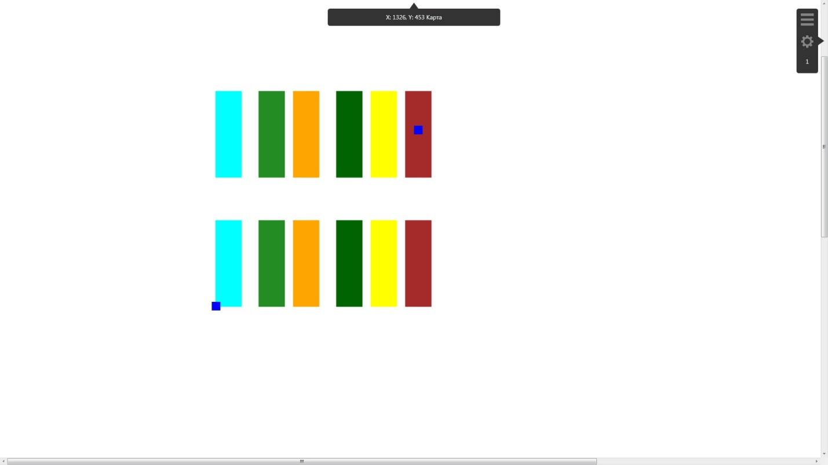

## Как играется

С помощью ЛКМ делается выбор unit’а на карте. Выбирается место на карте, куда перемещается unit (тоже ЛКМ). Либо выбирается группа из unit’ов и аналогично перемещается. Если же при выборе unit’а нажать ЛКМ на один из unit’ов противника, начинается атака. Пауза в игре устанавливается нажатием клавиши SPACE на клавиатуре. В правой колонке можно перейти в главное меню либо перейти в раздел настроек. Наверху отображается краткая информация о выбираемых объектах. Для более подробной информации нажимается ПКМ на объекте.

## Интерфейс подробной информации об объекте

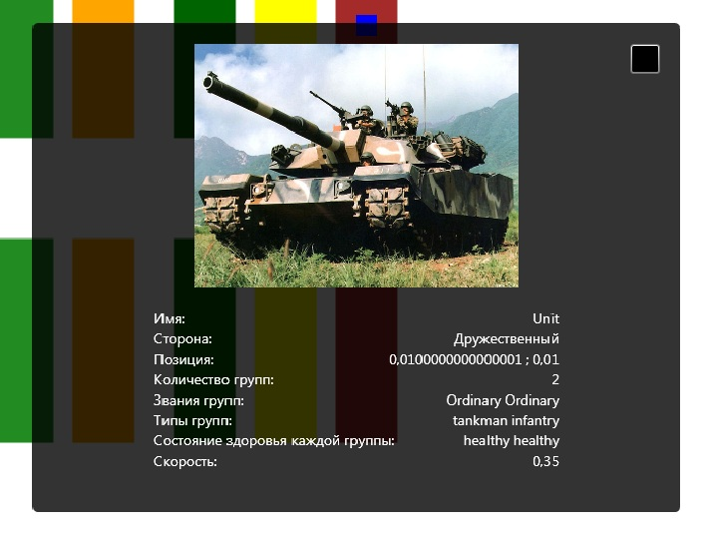

## Интерфейс главного меню

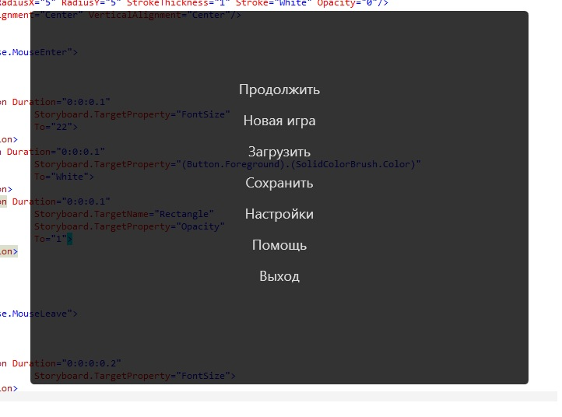

# Отчет о проделанной работе

Реализован интерфейсный функционал окна главного меню, окна игрового поля, окна свойств выбранного объекта. Стиль для land’ов задается в зависимости от их типов. Land’ы, в свою очередь, представляют собой набор фигур, для которых также заданы стили в зависимости от типа фигуры. Каждый land может быть представлен фигурами: polygon, polyline, circle, segment, point. При наведении курсора мыши на объекты отображаются их типы. При щелчке правой кнопкой мыши на объекте показывается окно с его свойствами.